考生报名指引

- 考生注册
考生注册时须准确填写本人手机号码，并确保在报名及考试期间保持畅通。因号码填写错误或通讯不畅所导致的一切后果，由考生自行承担。
注意：注册手机号码一经填写不可修改，填写错误将无法接收注册验证码。
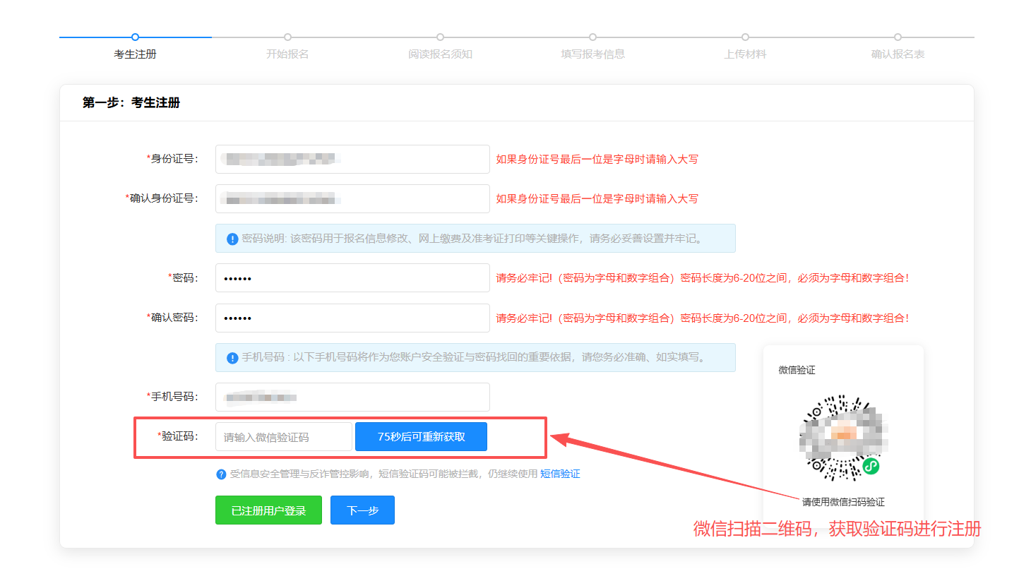
- 报名流程

第一步：阅读报名须知及诚信承诺书
注册成功后，考生应仔细阅读《报名须知》及《诚信承诺书》，确认完全理解并同意相关内容后方可进行下一步操作。
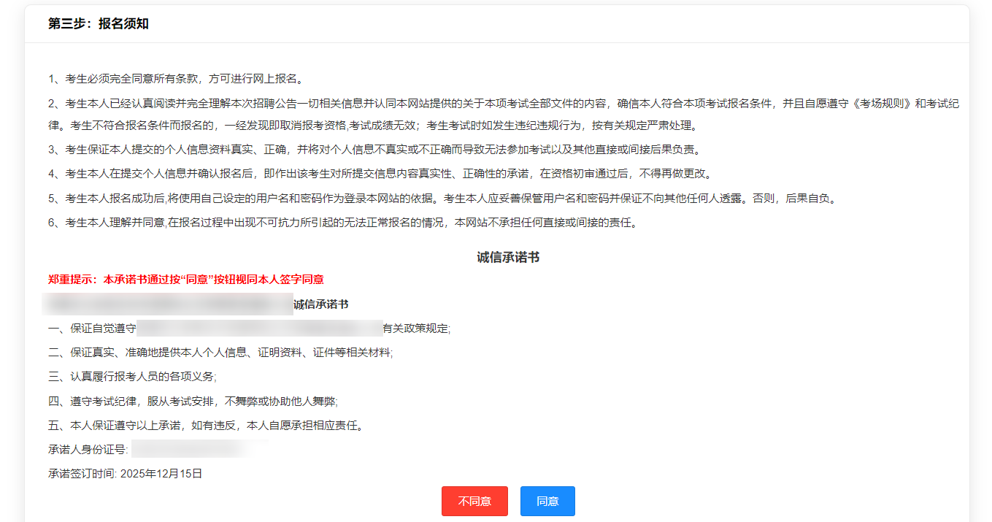
第二步：选择报考岗位
考生应根据招考计划和个人条件，选择拟报考的岗位。
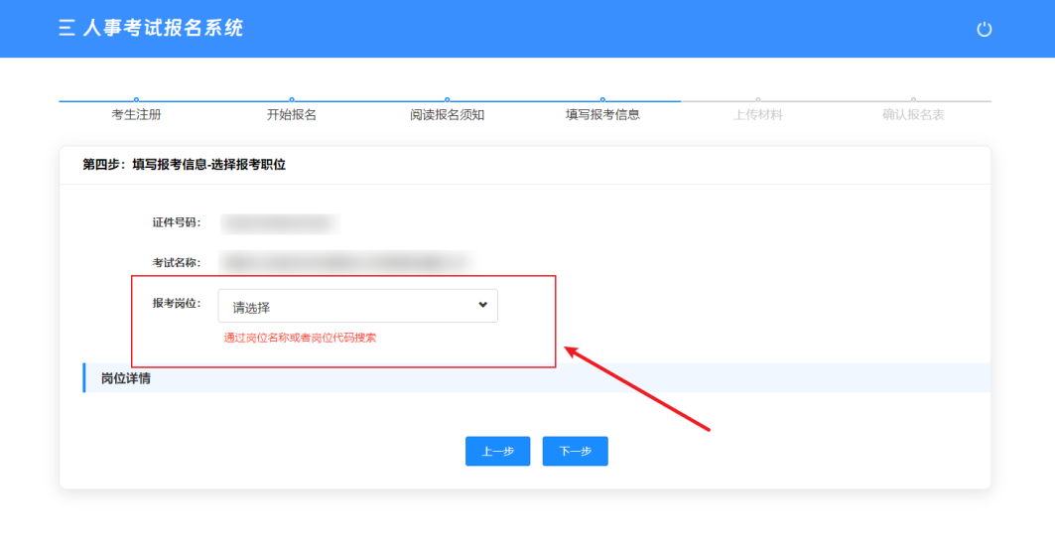
第三步：填写报考信息
考生应按照页面提示，如实、准确、完整地填写各项报考信息。
上传符合规定的本人近期电子证件照片。
证件照不符合要求的考生须自行下载“照片审核处理工具”进行照片处理，或点击“本平台小程序专业照片处理工具”，进入小程序进行照片处理。
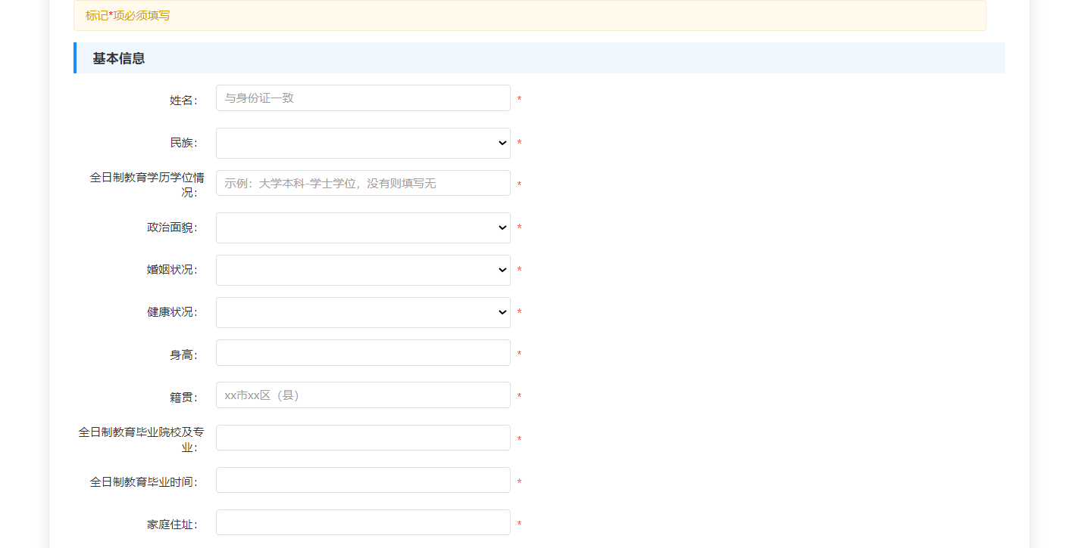
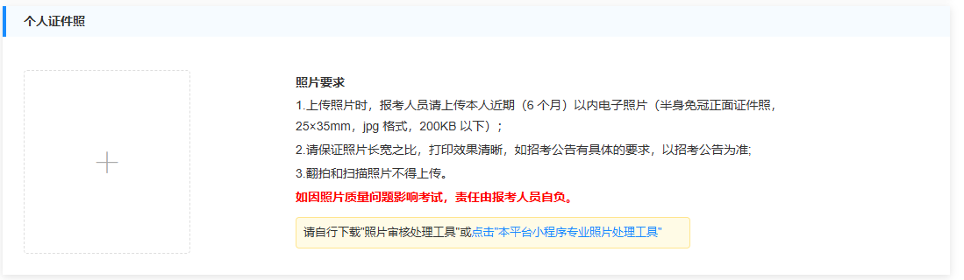

第四步：上传相关证明材料
考生应根据报考岗位的“上传材料要求”说明，提前准备相应材料，并按规定格式上传。
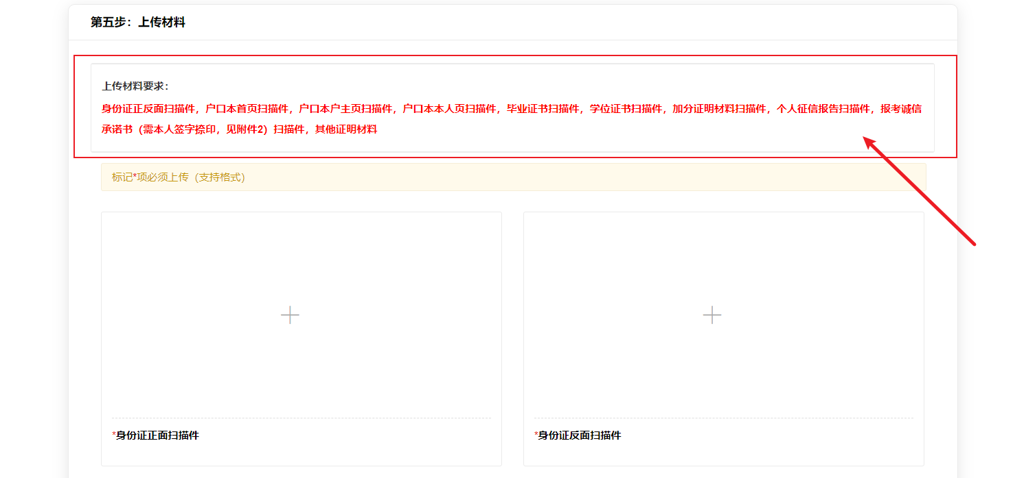

第五步：提交报名信息
所有信息填写并上传完毕后，请务必仔细核对所填报名信息及上传材料是否准确、完整。确认无误后，点击“确认提交”按钮完成报名。未点击“确认提交”的，报名流程未完成，视为报名不成功。
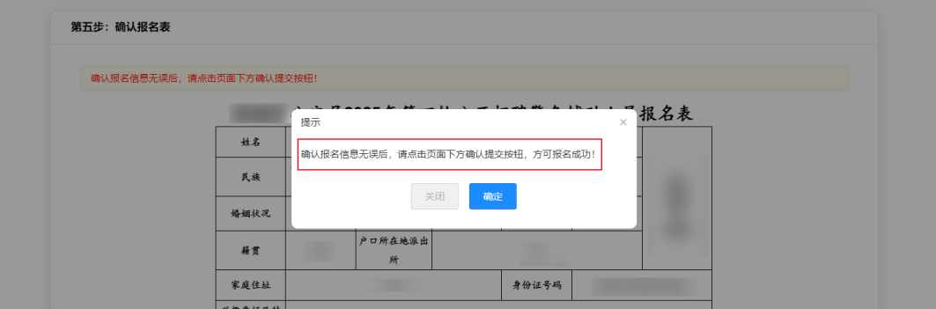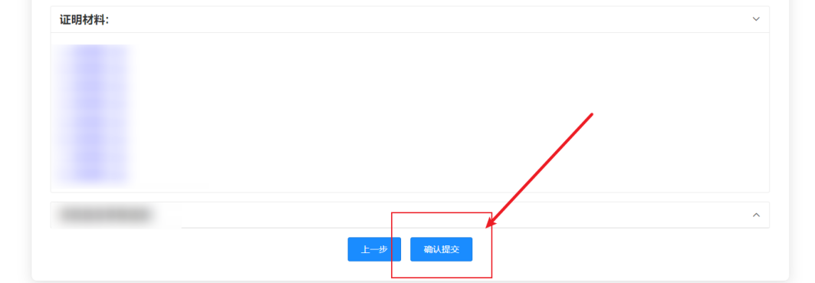

第六步：关注公众号、小程序，及时获取考试相关信息
报名信息提交后，扫描二维码，关注公众号及小程序，以便接收审核通知，查看考试进度，获取更多考试信息！
审核不通过的具体原因，请登录报名系统查询。考生须在规定时限内，根据审核意见修改信息、补充材料或改报其他岗位。逾期未完成相关操作的，视为自动放弃报名资格。

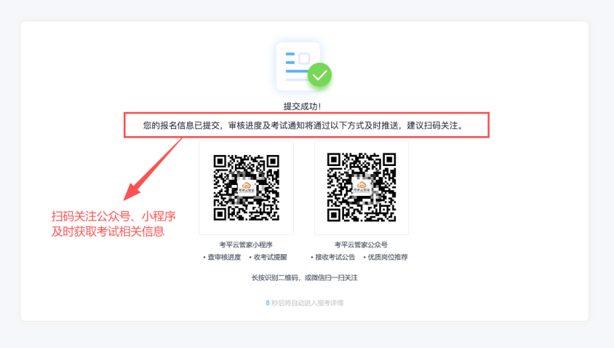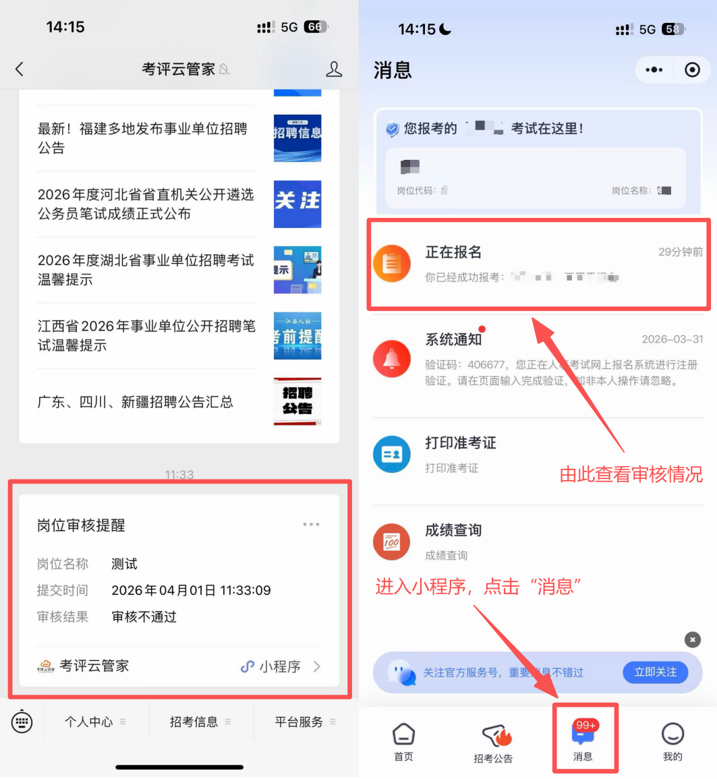

注意事项：查看本平台历史考试信息前，须先完成二要素简项核查。该核查为有偿服务，费用由本人承担。依据《非银行支付机构网络支付业务管理办法》等相关规定，信息化服务一经支付，不予退款，请确认使用需求后谨慎操作。
具体操作步骤如下：
- 打开“考评云管家”小程序，点击“我的”；
- 点击“平台二要素简项核查”；
- 输入本人真实姓名、身份证号码；
- 支付核查费用。
